Отделение сольного и хорового народного пения.
В сентябре 1995 года начался первый учебный год студентов нового отделения - «Сольного и хорового народного пения» в Ростовском училище искусств.
Первый шаг «строительства» профессиональной школы народного пения на Юге России был осуществлён при поддержке мэтров народного искусства - доктора педагогических наук, профессора, заведующей кафедрой «Сольного народного пения» и руководителя народного хора РАМ им. Гнесиных Л. В. Шаминой; народной артистки России и художественного руководителя центра «Русская песня» Н. Г. Бабкиной и, конечно, Министерства культуры Ростовской области. Становлению и развитию смелой идеи способствовал директор Ростовского училища искусств Г.П. Ванденко.
У истоков отделения стояли творческие люди, влюблённые в своё дело: Н.А. Васильева, Н.А. Бабкова, О.Ю.Алавердова.
Эксперимент удался! И это доказал первый выпуск в 2000 году, в составе которого были первые лауреаты Российских и Международных конкурсов. Выпускники первых лет и некоторые студенты отделения, выдержав конкурсный отбор, стали артистами Ростовской государственной филармонии, Государственной капеллы республики Беларусь, и солистами различных художественных коллективов, в частности, в ансамблях "Казачий круг", "Донские казаки". С каждым годом увеличивается число самодеятельных народных хоров и ансамблей, организаторами и руководителями которых являются воспитанники отделения.
Методическим обобщением опыта работы преподавателей отделения «Сольное и хоровое народное пение» являются разработки учебных программ по специальному циклу дисциплин, выполненные ПЦК отделения БабковойН.А. и преподавателями Шавиной Е.П., Грудий Л.Н., Колесниковой О.А; выступление с лекциями на курсах повышения квалификации для преподавателей ДМШ Ростовской области; участие в теоретических семинарах и в жюри конкурсов народных коллективов.
Говоря от истории отделения, нельзя не вспомнить замечательного педагога по сценической речи – Н.М.Почикаеву. Она посвятила свою жизнь ораторскому искусству. Начиная с 1998 года в Ростовском колледже искусств стали слагаемые единой системы воспитания певца - артиста в классах «Сценической подготовки», «Сценической печи» на отделении сольного и хорового народного пения.
Преподавателям отделения принадлежит заслуга создания, ставшего уже традиционным, фестиваля-конкурса «Донские зори». Ежегодно этот творческий проект собирает большое количество детских и юношеских народных коллективов со всей области. В конце марта 2018 года колледж откроет свои двери для участников конкурса «Донские зори» в седьмой раз!
Творческая работа хора отделения «Сольное и хоровое народное пение» «Живая вода» (руководитель Е.П.Шавина) успешна и востребована.

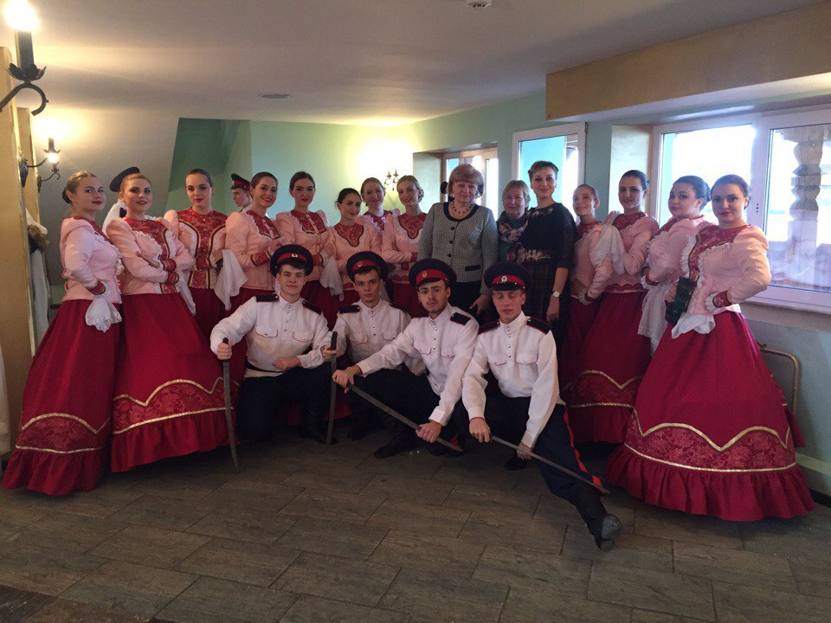

Помимо активного участия в мероприятиях колледжа, коллектив многократно приглашался для выступлений на различных концертных площадках и в общественных организациях Ростова-на-Дону и области. За время своего существования хор неоднократно становился лауреатом на конкурсах и фестивалях различного уровня: городском фестивале духовной музыки «От сердца к сердцу», Первом Межрегиональном смотре-конкурсе студентов средних учебных заведений отделений народно-певческого искусства, Международном конкурсе «Весна в Баден-Бадене». В 2016 году коллектив стал лауреатом 1 премии на областном этапе Всероссийского фестиваля народных хоров и представлял наш край в финале в городе Москва.

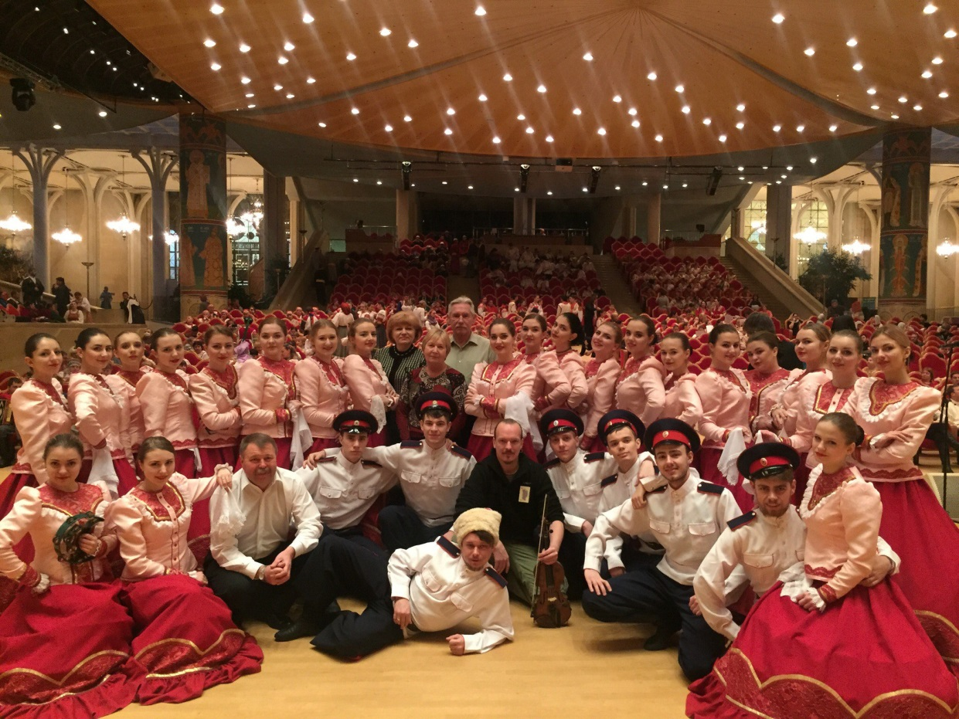

Коллектив имеет опыт выступлений в сопровождении оркестра русских народных инструментов «Дон» (дирижер – Заслуженный деятель искусств России К.Хурдаян). Все творчество хора «Живая вода» проникнуто большим трудом, и желанием дарить людям красоту и радость общения с народными песнями и танцами.
Совсем недавно, 5 марта 2018 года состоялся региональный отборочный тур Всероссийского хорового фестиваля, на котором хор отделения «Сольное и хоровое народное пение» представлял не только родной колледж, но и всю Ростовскую область. И снова – победа!
Поздравляем лауреатов 1 степени – студентов и руководителей
хора «Живая вода»!

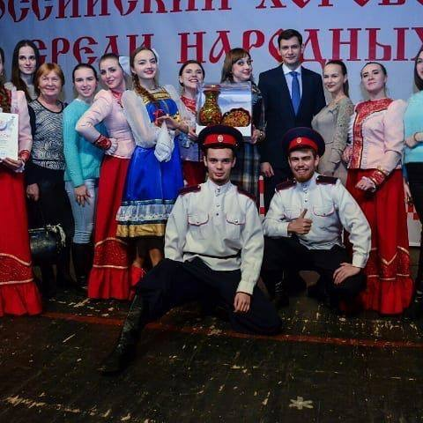

Сегодня отделение «Сольного и хорового народного пения» занимает достойное место в музыкальной жизни города и выполняет благородную миссию: сохранять и развивать в новом поколении исполнителей традиционную певческую культуру Дона и русского народного песенного творчества.
Студентка 4 курса отделения «Теория музыки» Бликян Ю.
Преподаватель Евсюкова Ю.А.

